2013-2014学年福建省仙游县九年级（上）期末语文复习题及答案
一、阅读（70分）
（一）古诗文默写（选填10处即可，10分）
1、了却君王天下事， 。
2、过尽千帆皆不是， 。
3、 ，只有香如故。
4、槲叶落山路， 。
5、生，亦我所欲也，义，亦我所欲也。二者不可得兼， 。
6、锦江春色来天地， 。
7、“面朝黄土背朝天”写的是古代劳动人民在烈日下辛勤劳作的情景。白居易《观刈麦》中“ ， 。”两句将这种情景生动地再现出来。
8、“愁”是古代诗人经常抒发的一种情绪。如：“ ， ， ”写出“愁”的深重；“ ， ”写出“愁”的绵长。
9、雁过留声，常引发诗人的情思。请写出两句含有“雁”字的连续的古诗词： ， 。
(二) 文言文阅读：阅读下面两个文段，做10—13题。（18分）
（甲）舜发于畎亩之中，傅说举于版筑之间，胶鬲举于鱼盐之中，管夷吾举于士，孙叔敖举于海，百里奚举于市。故天将降大任于是人也，必先苦其心志，劳其筋骨，饿其体肤，空乏其身，行拂乱其所为，所以动心忍性，曾益其所不能。
人恒过，然后能改；困于心，衡于虑，而后作；征于色，发于声，而后喻。入则无法家拂士，出则无敌国外患者，国恒亡。然后知生于忧患，而死于安乐也。
（乙） 先帝创业未半而中道崩殂，今天下三分，益州疲弊，此诚危急存亡之秋也。然侍卫之臣不懈于内，忠志之士忘身于外者，盖追先帝之殊遇，欲报之于陛下也。诚宜开张圣听，以光先帝遗德，恢弘志士之气，不宜妄自菲薄，引喻失义，以塞忠谏之路也。
10、解释划线的字。（4分）
①衡于虑（ ） ②而后喻（ ）
③危急存亡之秋（ ） ④以光先帝遗德（ ）
11、翻译下列句子。（6分）
（1）入则无法家拂士，出则无敌国外患者，国恒亡。

（2）不宜妄自菲薄，引喻失义，以塞忠谏之路也。
12、（甲）文中的“法家拂士”在（乙）文中是指 。
（乙）文中，作者解决“忧患”的办法是 。 （3分）
13、（甲）文第一段运用什么修辞手法?有何作用？（5分）

（三）阅读下文，完成14—16题（10分）
品味汉字文化
周洪林
挟带着刀耕火种的淬炼与远古罡风走来的汉字，每一粒都是珍贵的艺术品。这些精灵会冲你眨眼睛，给你讲故事，甚至能洞察你的心扉，在你一不小心走近悬崖边的时候，她会善意地走过来，给你一个醍醐灌顶的规劝。汉字，真是个神奇的东西。
“人”， 一撇一捺，简单至极。有人说，一撇象征男人，体现着阳刚之气；一捺代表女人，体现着阴柔之美。从字的结构看，就是相互支撑，相互依存。试想一下：有谁是能够离开了别人的支撑而独存于世的呢？什么是支撑？支撑就是搀扶，就是鼓励，就是奉献。只有这样，人才成为其真正的“人”，才是一个矗立起来的大写的“人”！一撇一捺，“人”字好写难做。
“忠”，是把心放在中间，即将心放正之意。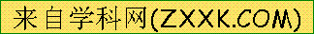心若不正，就成了“歪心眼”。我们讲忠，对祖国、对事业、对爱情、对朋友都要忠诚。言行不一、口是心非、欺下媚上不是忠的行为；忠贞不渝、刚直不阿、诚实可信，才是忠的表现。如此看来，我们生活中的每一天，遇到的每一件事，无一不是在检验我们的忠诚，检验我们的人格。
“信”，“人”“言”为信。大丈夫一言既出，驷马难追，说出的话一诺千金。孔子有“与朋友交而不信乎”的箴言。老子有“信言不美，美言不信”的哲语。“信”是我国自古而今精神文明的主要内容之一，是一个人立身处世的法宝，是品行端正的重要标志。“信”还有一个深层意思，即信仰。信仰，是人生价值所寄寓的地方，是意志品质的原动力。一旦选择了终身不渝的信仰，他就会励精图治，步伐执着而坚定。
“钱”之为物，人所共爱。玩味一下“钱”的结构，却给人启发不小。钱（繁体字写作“錢”），用明人郑喧的话说：“金旁着戈，真杀人之物，而人不自悟也。”君子爱财，当取之有道。取之无道则贪，迟早会有被“杀”的一日。“从来有名士，不用无名钱”。一些腐败分子因贪赃枉法而受到法律制裁就是明证。
汉字是中华文化的根，充满灵性．很有意味。她不仅记载着人的思想和语言，还蕴含着许多人生的哲理与警示。品味汉字文化，让我们认识自己，升华自己。
（本文有删改）
14、本文的中心论点是 （2分）
15、根据文章内容，说说汉字的作用有哪些？（4分）
16、参照文中的析字方法，自己寻找一个字，从结构特点和蕴含道理两方面对其作简要解析。（4分）

（四）阅读《母爱如粥》，完成17—22题（22分）。
①有这样一位母亲，她每天都和她的儿子聊天，她给他讲一些他小时候的故事：光着屁股在小河里游泳被虾刺伤了屁股，赤着脚丫蹿到树上吃桑葚被毛毛虫咬得浑身疙瘩，林林总总。他都已忘了的事情，她总是记忆犹新，如数家珍。
②她每天总是会利用一大部分时间来给他熬粥。用那种最长最大、颗粒饱满、质地晶莹、略带些翠青色的米粒，一颗一颗精心挑选。如果偶尔一不小心手指沾起了两颗，她会将它们重新放进米堆，重新挑选。她把那些米洗得很干净，然后放进一只棕色的瓦罐，倒上沉淀过的泉水，用柴火慢慢熬。火不能太猛，否则粥会受热不均匀。她把火儿侍候得温顺而精致，宛若一位恬静娴雅的江南女子。
③熬一锅粥， 通常要花费两个半小时。她小心翼翼地把粥倒进一只花瓷碗里，一边晃着脑袋，一边对着粥吹气，吹到自己呼吸困难，粥才凉了。她微笑着用汤匙喂给儿子吃，可是儿子闭着眼睛，漠然地拒绝了她。她并不生气，微笑如昔。
⑤第二天，继续拣米，熬粥，吹冷，继续接受拒绝。日复一日，年复一年。她的手指已经变得粗糙而迟钝，她摇晃着的脑袋已经白发丛生，她的力气也大不如从前，往往是粥冷到一半时便已经上气不接下气，必须借助蒲扇来完成下一半的降温。可是儿子依然冷漠地拒绝她。她一直微笑着，始终没有留下一滴眼泪。
⑥这种热情与冷漠对峙持续了8年零73天。第8年零74天，她正和儿子讲着他小时候的故事，儿子突然睁开眼睛，不太清楚地说了声：“妈妈，我要喝粥。”她顿时泪如雨下——那是自从医生宣布他脑死亡后开口说的第一句话。医生说，像他这种情况，只有万分之一的机会。
⑦儿子那天吃到了母亲熬的粥，其实并不像她描述的那么好吃，有微微的糊味，而且还带有咸咸的眼泪的味道。可想而知，母亲是多么 ！
⑧故事到这里并没有结束。三个月之后，就在儿子完全可以生活自理之时，母亲撒手人寰。临走时，她握着儿子的手，笑容安详而从容。儿子在清理遗物的时候，发现了一本母亲的病历，其实早在七年多以前，在儿子昏睡一年之后，不幸又一次降临了这个家庭——母亲被确诊为肝癌晚期。
⑨是什么信念可以支撑一位肝癌晚期的女人与病魔对抗了七年？医生说这是个奇迹。儿子知道，创造奇迹的正是——那可怜而尊贵、平凡而伟大的母亲！
17、文章从 和 两个方面写了母亲对儿子的照料。(4分)
18、第⑨段中母亲创造的“奇迹”具体指什么？（4分）

19、品读第②段，结合全文，理解文中画线句子的含义和作用。（3分）
她把火儿侍候得温顺而精致，宛若一位恬静娴雅的江南女子。
20、第⑤段为什么要写“8年零73天”、“第8年零74天”？（4分）

21、 第⑦段写粥不好吃，是因为 和 ；第⑦段横线上应填的词语是 。（3分）
22、你如何理解本文标题？(4分)

（五）名著赏读（10分）
23、《格列佛游记》 这部作品的主人公是 ，他游历了 、 、 和 这几个国家。（5分）
24、倒拔垂杨柳、大闹野猪林、大闹五台山和拳打镇关西这几个故事的主人公是
。请从上述四个故事中选择一个，简要叙述。（5分）

二、综合性学习（10分）
《我所了解的孔子和孟子》是我们曾经经历的一次语文综合性学习活动，也许这次活动，已成为我们难以磨灭的生命印记，成为我们享受生活快乐的一种体验，请依据本次综合性学习活动回答下列问题。
25、孔子和孟子是春秋战国时期著名的思想家、教育家，请分别举一个与孔子和孟子有关的传说故事。（2分）
孔子： 孟子：
26、说出《论语》中的一个成语：
《孟子》中的一个成语： （2分）
27、请你为这次活动设计一段总结语。（6分）

三、写作（70分）
我读懂了
要求：1、把题目补充完整；
2、除诗歌外，文体自拟，写一篇不少于600字的文章；
3、文中不得出现与作者有关的真实地名、校名和人名；
4、不得套作或抄袭。
2013-2014学年福建省仙游县九年级（上）期末语文复习题答案
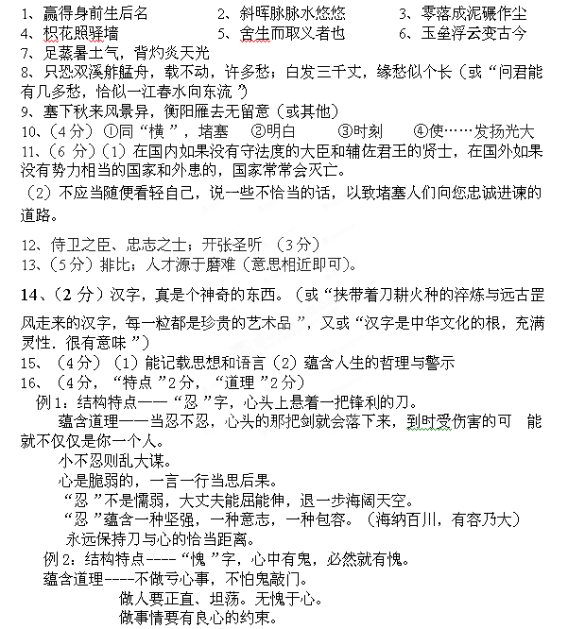
17、（4分）聊天；熬粥
18、（4分）患脑死亡的儿子苏醒；患肝癌晚期的母亲照料了儿子七年。
19、（3分）文章采用比喻（或拟人）的方法，生动形象亲切地写出了母亲熬粥火候掌握得恰到好处，体现了母亲的温情和细腻，为下文写粥糊作铺垫（或作对比）
20、（4分）强调了母亲照料儿子时间之长和这一天对母子俩的重要性，体现了母亲的信念和坚韧的性格
21、（3分）有糊味；有泪水的味道；不平静（或激动、高兴）
22、（4分）运用比喻的修辞手法，形象生动地写出母爱虽平凡却温暖，包含太多的爱心、耐心、细心，需要慢慢品味（修辞手法1分，作用3分，意思相近即可）
